附件

一、:研討會議程表及報名方式
09:30 – 10:00 | 報到
10:00 – 10:20 | 開場與致詞  教育部中小學磨課師計畫主持人 楊竹星教授  課程發展子議題團隊主持人 尹玫君教授

ＴＥＤ x Ｋ12 MOOCs中小學磨課師學習平臺與教學應用TED式專題演講
10:20 – 10:40 | 專題演講一  講題: 跨越翻轉教學的鴻溝  演講人：誠致教育基金會 鐘敏豪 專案企劃
10:40 – 11:00 | 專題演講二  講題:臺北酷課雲 - 新學習定律  演講人：臺北市立建國中學/臺北市數位學習教育中心 陳偉泓校長
11:00 – 11:10 | 休息時間
11:10 – 11:30 | 專題演講三  講題: 為臺灣翻開可汗的知識大門  演講人：關鍵種子團隊 潘世杰老師
11:30 – 11:50 | 專題演講四  講題: 從「行動學習解決方案」到「磨課師」的運用  演講人：緯創資通 王榮玫經理
11:50 – 12:10 | 專題演講五  講題: 未來教育，跨界想像  演講人：新北市教育雲發展計畫召集人 王承庠諮詢委員
12:10 – 12:30 | 專題演講六  講題: 高雄Dr. Go 學習 Easy Go  演講人：高雄市教育局 洪瑞鍇課程督學
12:30 – 13:30 | 午餐

中小學磨課師學習平臺與教學應用研習
13:30 – 14:10 | 主持人：盧育群博士  主題: 用均一磨翻數學 – 建立數位自主學習教室  講師：新北市龍埔國小 施信源老師
14:10 – 14:50 | 主持人：盧育群博士  主題: 教學應用 -「我們的宇宙－太陽系的成員」  講師：政大附中 柯若萍老師
14:50 – 15:10 | 茶敘
15:10 – 15:50 | 主持人：盧育群博士  主題: 可汗學院平臺現況與國內外教學應用  講師：關鍵種子團隊 黃建圖老師
15:50 – 16:30 | 主持人：盧育群博士  主題: 磨課師課程影片製作現在與未來  講師：碩方科技公司 王聖欣副總經理
16:30 – 17:00 | 主持人：楊竹星教授、尹玫君教授  主題：綜合座談  座談貴賓：  高雄市教育局 洪瑞鍇課程督學、誠致教育基金會 呂冠緯執行長、龍埔國小 施信源老師、政大附中 柯若萍老師、關鍵種子團隊 黃建圖老師、碩方科技公司 王聖欣總經理
17:00 | 賦歸

二、線上報名及相關會議訊息
線上報名網址 http://conference.k12moocs.tw
請自即日起至12月8日下午6時前完成線上報名。

個資聲明

為辦理中小學磨課師課程暨教學應用推廣研討會，本報名網站所蒐集之個人資訊，將僅存放中小學磨課師計畫辦公室，作為本次會議活動報名聯絡與管理之用，並將於計畫結束後一個月內銷毀。如必填欄位提供資料不完整或不確實，將無法完成本次活動報名申請。

三、聯絡單位
國立成功大學
聯絡人：張君雀小姐
電話：(06)2757575轉62400轉2620
Email：chang.ncku@gmail.com

四、場地位置及交通資訊
場地位置: 國立臺灣大學社會科學院國際會議廳(10055臺北市中正區徐州路21號)
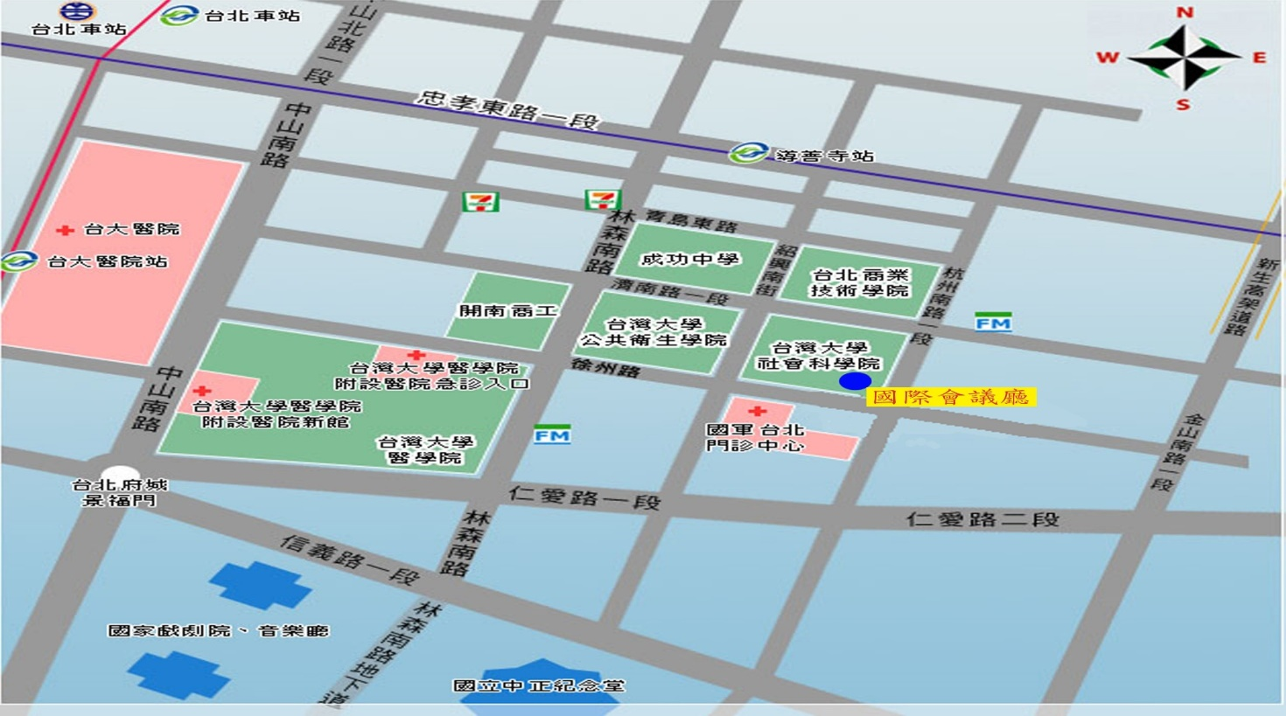

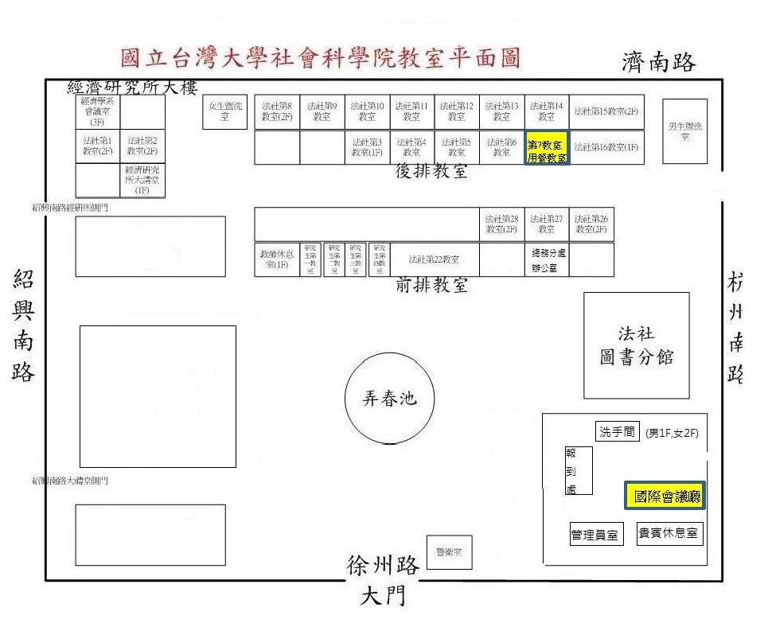

五、交通資訊:
臺大社會科學院國際會議中心交通網絡極為便捷， 距臺北火車站僅5分鐘車程， 距松山機場約20分鐘， 距大眾捷運路網（紅線－臺大醫院站/藍線－善導寺站）步行約10分鐘即可達。
捷運
淡水北投線(紅線)：臺大醫院站二號出口
板南線(藍線)：善導寺站五號出口(華山市場),沿紹興南街左轉徐州路即可到達。

公車
捷運善導寺站：0南 / 15 / 22 / 202 / 212 / 212 直達車/ 220 / 232 / 232 副 / 257 / 262 / 265 / 299 / 605 / 671
成功中學站(濟南路林森南路口)：265 / 297 / 671
開南商工站(近徐州路口)：0南 / 15 / 22 / 208 / 295 / 297 / 671
臺大醫院站：22 / 15 / 615 / 227 / 648 / 648綠 / 中山幹線 / 208 / 208直達車 / 37 / 坪林-臺北 / 烏來-臺北
仁愛林森路口站（林森南路口）：295 / 297 / 15 / 22 / 671
仁愛林森路口站（仁愛路口）：245 / 261 / 37 / 249 / 270 / 263 / 621 / 651 / 630

